Міністерство освіти і науки України

Національний технічний університет України «Київський політехнічний

інститут імені Ігоря Сікорського"

Факультет інформатики та обчислювальної техніки

Катедра інформатики та програмної інженерії

Звіт

з лабораторної роботи № 2 з дисципліни

«Алгоритми та структури даних-1.

Основи алгоритмізації»

«Дослідження алгоритмів розгалуження»

Варіант 18

Виконав студент ІП-11 Лесів Владислав Ігорович

Перевірив Мартинова О.П.

Київ 2021

**Лабораторна робота 2**

**Дослідження алгоритмів розгалуження**

**Мета** – дослідити подання керувальної дії чергування у вигляді умовної та альтернативної форм та набути практичних навичок їх використання під час складання програмних специфікацій.

**Варіант №18.** З’ясувати, чи є вектор a, заданий координатами a1, a2, a3, і вектор b, заданий координатами b1, b2, b3, колінеарними.

**Постановка задачі.** Результатом розв’язку є ствердна або заперечна відповідь на задане питання. Для визначення результату повинні бути задані по три координати двох векторів. Інших початкових даних для розв’язку не потрібно.

**Побудова математичної моделі.** Складемо таблицю імен змінних.

|  |  |  |  |
| --- | --- | --- | --- |
| Змінна | Тип | Ім'я | Призначення |
| Перша координата вектора a | Дійсний | a1 | Початкове дане |
| Друга координата вектора a | Дійсний | a2 | Початкове дане |
| Третя координата вектора a | Дійсний | a3 | Початкове дане |
| Перша координата вектора b | Дійсний | b1 | Початкове дане |
| Друга координата вектора b | Дійсний | b2 | Початкове дане |
| Третя координата вектора b | Дійсний | b3 | Початкове дане |

Математичне формулювання задачі зводиться до перевірки пропорційности заданих координат векторів. Якщо відповідні координати векторів пропорційні, тобто $\frac{a1}{b1}=\frac{a2}{b2}=\frac{a3}{b3}$, отримуємо, що вектори колінеарні. У іншому випадку вектори не колінеарні. Для отримання відповіді перевіряємо пропорційність попарно.

Програмні специфікації запишемо у псевдокоді та графічній формі у вигляді блок-схеми.

*Крок 1.* Визначимо основні дії.

*Крок 2.* Деталізуємо дію перевірки пропорційности координат векторів з використанням альтернативної форми вибору.

*Псевдокод*

*крок 1*

**початок**

введення a1,a2,a3,b1,b2,b3

перевірка пропорційности координат

**кінець**

*крок 2*

**початок**

введення a1,a2,a3,b1,b2,b3

**якщо** a1/b1==a2/b2

**то**

**якщо** a2/b2==a3/b3

**то**

вивести «Вектори колінеарні»

**інакше**

вивести «Вектори неколінеарні»

**все якщо**

**інакше**

вивести «Вектори неколінеарні»

**все якщо**

**кінець**

*Блок-схема*

*крок 1*

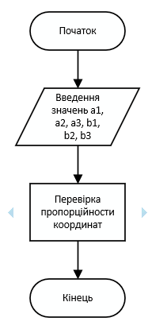

*крок 2*

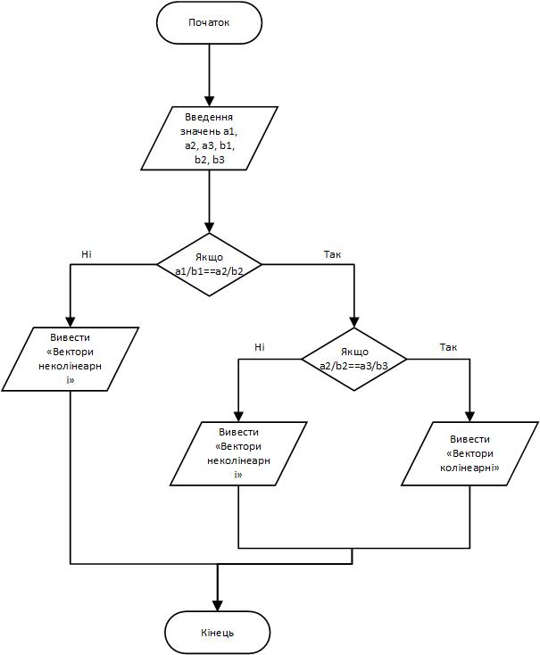

**Випробування алгоритму.** Перевіримо правильність алгоритму на довільних конкретних значеннях початкових даних.

|  |  |
| --- | --- |
| Блок | Дія |
|  | Початок |
| 1 | Введення a1=2, a2=4, a3=6, b1=4, b2=8, b3=12 |
| 2 | Якщо a1/b1==a2/b2. 2/4==4/8 - виконується |
| 3 | Якщо a2/b2==a3/b3. 4/8==6/12 - виконується |
| 4 | Виведення: Вектори колінеарні |
|  | Кінець |

**Висновок.** Отже, у цій роботі я дослідив подання керувальної дії чергування у вигляді умовної та альтернативної форм та набув практичних навичок їх використання під час складання програмних специфікацій. У результаті лабораторної роботи було розроблено математичну модель, що відповідає постановці задачі; псевдокод та блок-схеми, які пояснюють логіку алгоритму. Використовуючи перевірку введених значень на пропорційність, отримуємо коректний результат.